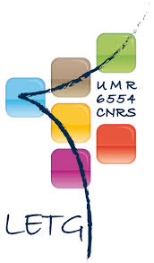

Protocole d’acquisition et de traitement de données thermiques
Version 1.0
06/12/2017

Date | Version | Auteurs
2017/12/06 | 1.0 | E.Augereau

Sommaire

1- Introduction 3
2- Instrumentation 4
3- Protocole d’acquisition 6
1- Positions de prise de vue 6
2- Acquisition des images thermiques 7
3- Mesure de la température réfléchie 8
4- Acquisition des images optiques 9
5- Check list 9
4- Protocole de traitement 10
1- Correction radiométrique 10
a. Calcul de la température réfléchie 10
b. Export des données corrigées 12
2- Projection géométrique 13
a. Formatage du MNT de la falaise 13
b. Drapage des images optiques 13
c. Drapage des images thermiques 15

- Introduction
La caméra infrarouge mesure et visualise le rayonnement infrarouge d'un objet. La caméra peut calculer et afficher cette température, car le rayonnement est une fonction de la température de surface des objets.

Cependant, le rayonnement mesuré par la caméra dépend non seulement de la température de l'objet, mais également de l'émissivité. Le rayonnement provenant du milieu environnant est également réfléchi dans l'objet. Le rayonnement émanant de l'objet et le rayonnement réfléchi sont également influencés par l'absorption de l'atmosphère.

Pour mesurer la température avec précision, il est donc nécessaire de compenser les effets des différentes sources de rayonnement. Cela peut être effectué automatiquement en ligne par la caméra, ou en post-traitement. Les paramètres suivants relatifs à l'objet doivent être définis :

• Émissivité de l'objet
• Température apparente réfléchie
• Distance entre l'objet et la caméra
• Humidité relative
• Température de l'atmosphère

L'émissivité étant le paramètre le plus important, elle doit être définie avec précision. Elle représente la mesure du rayonnement émis par un objet par rapport à celui émis par un corps noir parfait de même température. Normalement, l'émissivité des matériaux, des objets et des traitements de surface est comprise approximativement entre 0,1 et 0,95.

Il est possible d’obtenir l’émissivité d’un échantillon par une méthode expérimentale (document « User_full_Guide_T650SC_fr.pdf », page 303). Pour cette étude, nous choisirons de déterminer les émissivités de matériaux imagées à l’aide de tables d’émissivités, détaillées dans la littérature (document « User_full_Guide_T650SC_fr.pdf », page 322).

La température apparente réfléchie sera déterminée à l’aide du protocole détaillé dans le paragraphe 3.2.

Enfin, la distance entre l'objet et la caméra, l’humidité relative et la température de l'atmosphère seront simplement mesurés lors de l’acquisition, avec les outils de mesures adaptés.

- Instrumentation
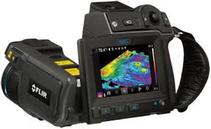
La caméra thermique utilisée est une FLIR T650sc 45° (document « User_full_Guide_T650SC_fr.pdf », page 251).

Données optiques et données d'imagerie
Résolution infrarouge 640 × 480 pixels
UltraMax Oui
Sensibilité thermique/NETD < 20 mK à +30°C (+86°F)
Champ de vision horizontal (FOV, field of view) 45° × 34°
Distance minimale de focalisation 0,15 m (0,49 ft)
Distance focale 13 mm (0,52 in)
Résolution spatiale (IFOV) 1,30 mrad
Type d'objectif Automatique
Nombre F 1,0
Fréquence des images 30 Hz
Mise au point Continue, une prise ou manuelle
Zoom numérique 1-8× continu
Amélioration de l'image numérique Fonction numérique adaptative de réduction de bruit

Données du détecteur
Type de détecteur Matrice à plan focal (FPA), microbolomètre non refroidi
Plage spectrale 7,5 - 14 μm
Pas du détecteur 17 μm

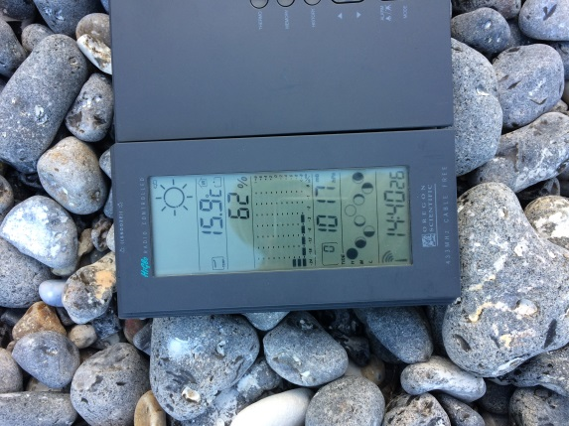

La température et l’humidité atmosphérique sont mesurées avec une simple station météo.

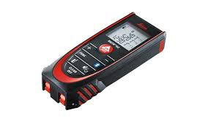

Enfin, la distance à l’objet imagé est mesurée avec un distance mètre laser de type Disto de chez Leica.

- Protocole d’acquisition
Ce protocole d’acquisition est dédié l’imagerie thermique de surfaces sub-verticales, comme des falaises.
- Positions de prise de vue
Il est nécessaire de définir les positions de prise de vue (en particulier la distance à la falaise) afin d’optimiser la résolution des images. Le but est d’être le plus proche possible de la falaise, pour avoir une résolution la plus fine possible, tout en s’assurant que chaque cliché couvre bien l’intégralité de la verticale de la falaise.
XX m
15 m
34°
17°
~ 7,5m

Position de
prise de vue

hauteur falaise Ste Marguerite | 15m
angle d'ouverture de la caméra thermique | 45*34°
résolution du capteur | 640*480p

XX = 7,5/ tan (17) = 24 m

La distance approximative de mesure est de 25m. Pour avoir une marge de sécurité lors de la mesure, nous effectuerons une mesure à environ 30m de la falaise
A cette distance, la résolution est estimée à 3,7cm.
La partie étudiée de la falaise de Ste Marguerite s’étend sur un linéaire de 130m. Il faut donc une série de clichés pour imager l’intégralité du site d’étude. Afin de faciliter le traitement des données, il est nécessaire d’avoir un recouvrement de 50% entre 2 clichés consécutifs.
On pourra donc effectuer une prise de vue tous les 15m, le long d’une trajectoire parallèle à la falaise, à une distance de 30m du front de falaise. Afin de valider la répétabilité de la mesure, l’acquisition sera effectuée une seconde fois dans l’autre sens (cf chémas ce dessous).

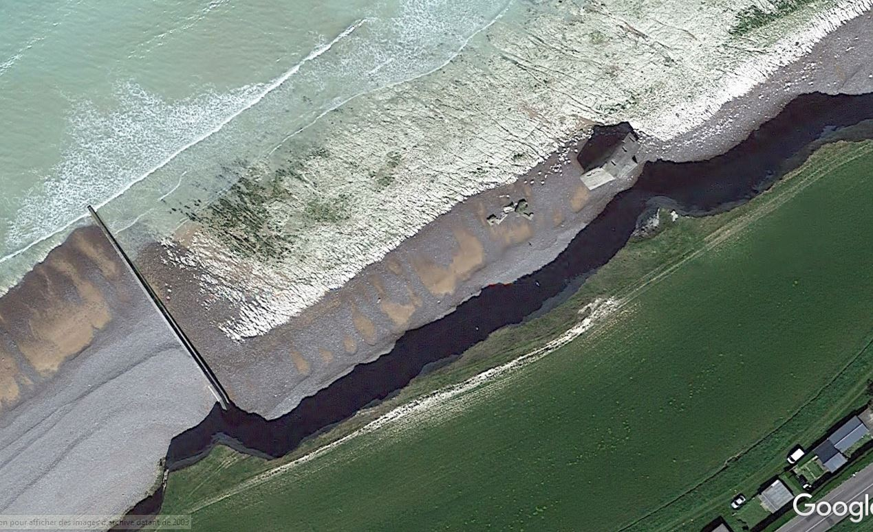
~30m
~15m

- Acquisition des images thermiques
Les images thermiques sont acquises à l’aide de la caméra, et du logiciel ResearchIR présent sur le PC de terrain CF31.
Connecter la caméra et le PC grâce au câble USB présent dans la caisse de la caméra.
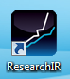
Lancer le logiciel ResearchIR
Lors de son lancement, le logiciel détecte automatiquement l’instrument connecté au PC. Sélectionner la caméra T650sc, pour avoir accès au flux temps réel.

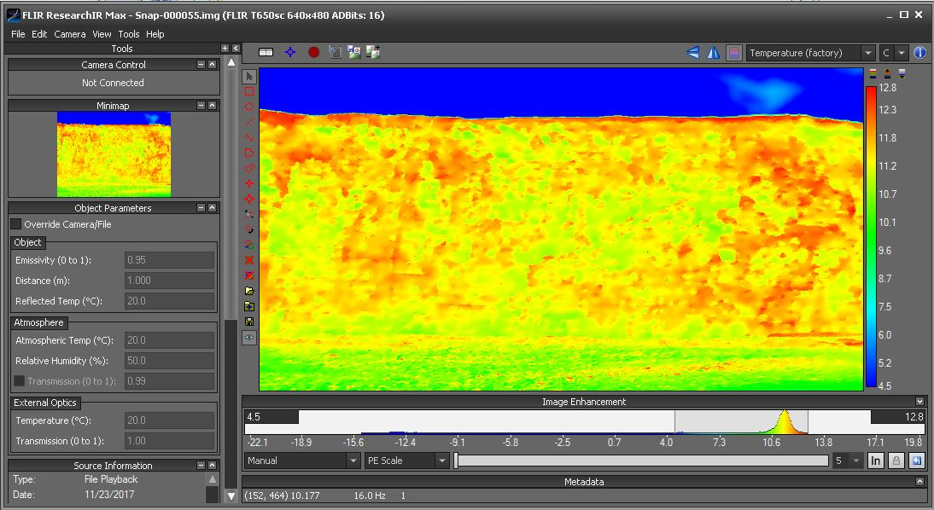

Après avoir fait une mise au point pour chaque position de prise de vue, enregistrer un cliché, en s’assurant bien que l’on voit le pied et la tête de falaise.
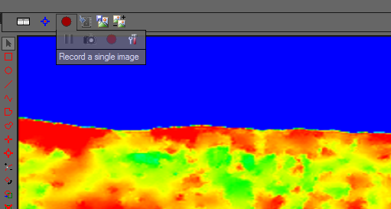
L’enregistrement d’une image thermique s‘effectue avec le raccourci « F7 » ou en sélectionnant « record a single image » dans la toolbar au-dessus de l’image thermique.

Vérifier que l’image est bien enregistrée et qu’elle s’affiche dans le gestionnaire de fichier (en bas à gauche dans la fenêtre principale de ResearchR).
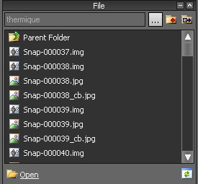

Pour chaque prise de vue, penser à consigner la distance à la falaise (mesuré avec le disto), la température et l’humidité atmosphérique (mesurés avec la station météo).
Photo ID | Humidité (%) | Température (°C) | Distance (m)

- Mesure de la température réfléchie
La température réfléchie est mesurée lors de l’acquisition, grâce à la méthode ci-dessous :
1. Froissez un grand morceau de papier aluminium.
2. Défroissez-le et fixez-le à un morceau de carton de même taille.
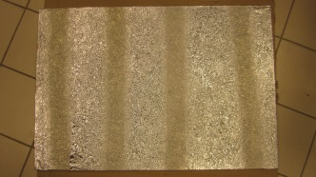

3. Placez ce morceau de carton en face de l'objet dont vous souhaitez mesurer la température (en pied de falaise).
Assurez-vous que le côté couvert d'aluminium est bien orienté vers la caméra.
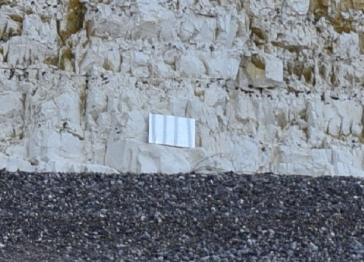

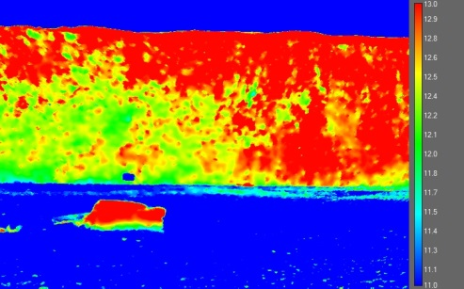
4. Assurez-vous que le papier aluminium est visible sur l’image thermique

Nous calculerons la température réfléchie et appliquerons ce paramètre lors de l’étape de post traitement des données.

- Acquisition des images optiques
Afin de faciliter le traitement des données, nous effectuons une prise de vue optique avec un appareil photo réflex, pour chaque position de prise de vue thermique.
Enfin, une dernière image optique pourra être prise, avec un éloignement plus important, pour imager l’ensemble du site d’étude.
- Check list
Caméra thermique chargée
Câble de transfert de données
CF31 chargé
Sangle pour CF31
Disto
Piles
Station météo
Plaque alu
D750 chargé

- Protocole de traitement
- Correction radiométrique

Il s’agit ici de modifier les images brutes en appliquant les corrections thermiques liées aux facteurs de distance, d’humidité, de température atmosphérique et de température réfléchie.
  - Calcul de la température réfléchie
La température réfléchie est calculée grâce à la méthode suivante :
Au premier ordre, le paramètre mesuré par la caméra (sans prendre en compte l'atténuation atmosphérique) est:
Tb = eps T + (1-eps) Tr (1)
Tb : température de brillance, c'est à dire celle mesurée par la caméra
Eps : émissivité
T : température de l'objet
Tr : température réfléchie

Ce qui donne :

T = [Tb-(1-eps)Tr]/eps (2)

Tb est mesuré, les autres termes correspondent à des paramètres à renseigner.
Pour calculer Tr, l'idée est d'utiliser de l'aluminium, pour lequel eps est très faible. Dans cette méthode, on considère que eps=0. Donc d'après (1) la Tb mesurée vaut Tr.
Néanmoins, pour obtenir Tr, il est nécessaire d’indiquer au logiciel de traitement cette même valeur de Tr (que l’on ne connait pas encore). On contourne ce problème en imposant artificiellement eps=1, même si ce n’est pas vrai physiquement. L'équation (2) devient donc T = Tb, et ce quelque soit la valeur indiquée pour Tr.

Concrètement, il faut ouvrir une image brute ou la plaque de papier aluminium est visible.
Renseigner les paramètres environnementaux (humidité, température atmosphérique, distance de mesure) dans l’onglet « object parameter » situé à gauche de l’image thermique. Imposer l’émissivité à 1.

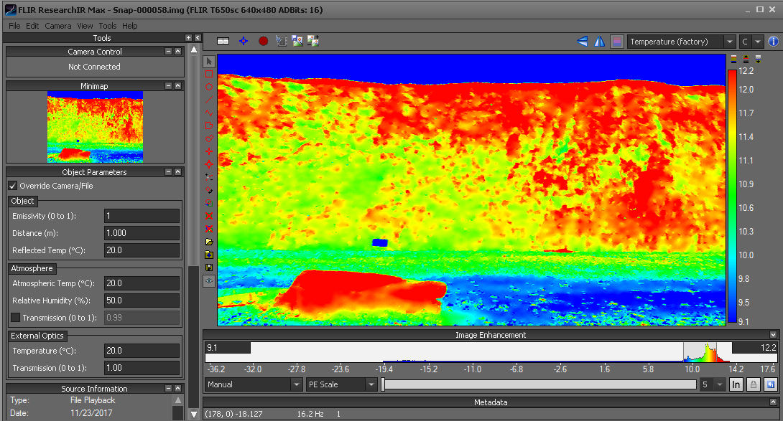

Mesurer ensuite la température de la plaque d’aluminium. Cette température correspondra à la température réfléchie que l’on pourra utiliser pour corriger les autres images acquises lors de la même série de mesure.
Pour mesurer la température de la plaque d’aluminium, il est nécessaire de créer une ‘Box’ à l’intérieur de l’empreinte de l’aluminium.
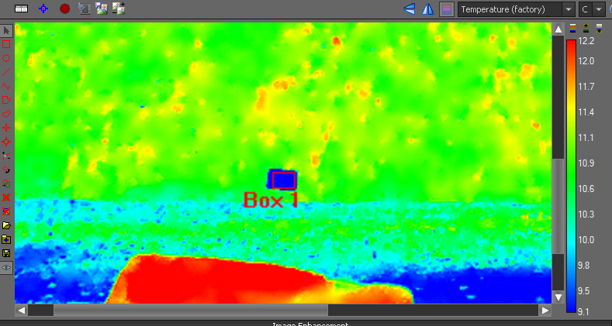
Il est ensuite possible de visualiser les statistiques des pixels présents dans cette box (tool->statistic viewer). On considérera que la température moyenne des points dans la box correspond à notre température réfléchie.

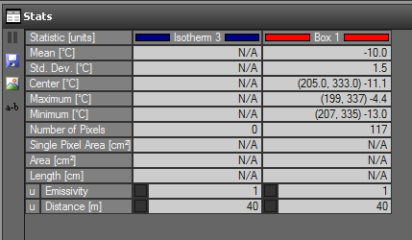

  - Export des données corrigées
Connaissant tous les paramètres de mesure, il est maintenant possible d’exporter les images en format .jpg, qui seront utiles au drapage des images thermiques sur le MNT de la falaise.
Ouvrir chaque image, indiquer les paramètres environnementaux dans l’onglet « object parameter », puis exporter chaque image (file->export). Il faudra exporter une image sans colorbar (pour le drapage) et une avec colorbar pour garder l’information de température. Lors de l’export, choisir une échelle de couleur pertinente et utiliser la même échelle de couleur pour toutes les images.
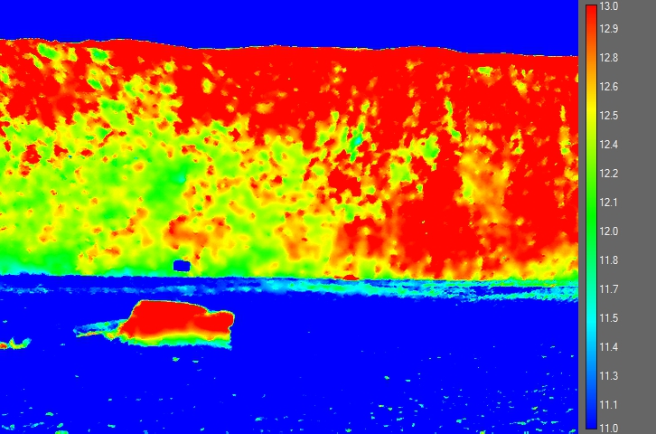
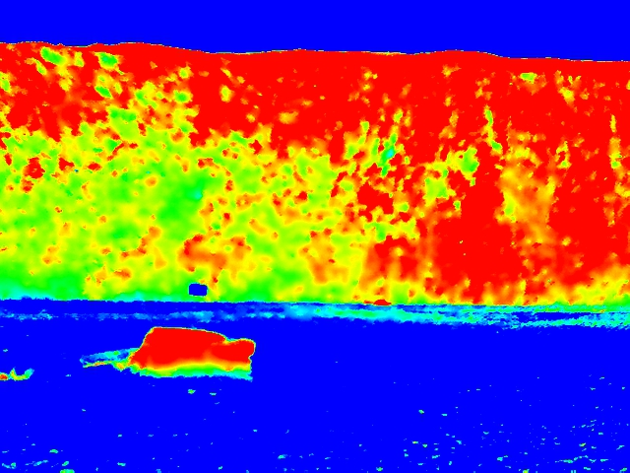

- Projection géométrique

  - Formatage du MNT de la falaise
La projection géométrique s’effectue avec le logiciel 3DReshaper dans lequel il est possible de texturer un maillage avec des images.
Le MNT de la falaise doit donc être intégrer sous la forme d’un maillage.
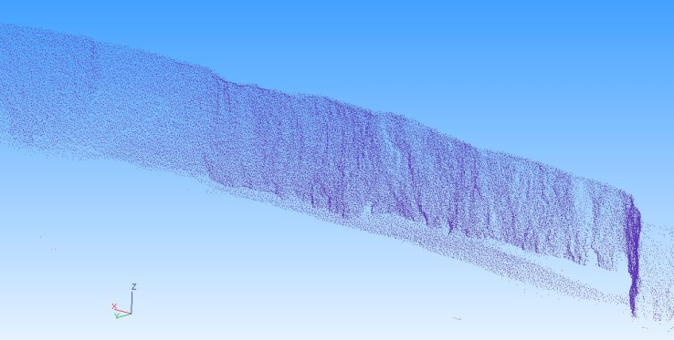

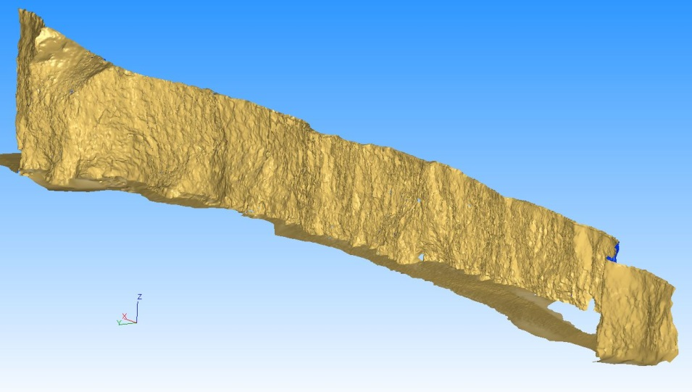
Nuage de points

Maillage

  - Drapage des images optiques
Le drapage des images optiques et thermiques est effectué en trouvant des points de repères entre le MNT et les images. Il est très difficile de trouver des points de repères directement entre les images thermiques et le MNT. C’est pourquoi on drape tout d’abord les images optiques sur le MNT. En effet, il est plus simple de trouver des points de repères entre le MNT et les images optiques.
Le drapage des images s’effectue avec l’option « plaquage de textures » de 3DR. Sélectionner le maillage dans l’arborescence puis maillage->texture->plaquage de textures.

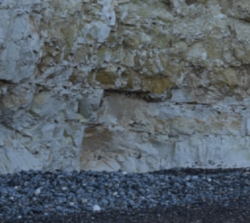
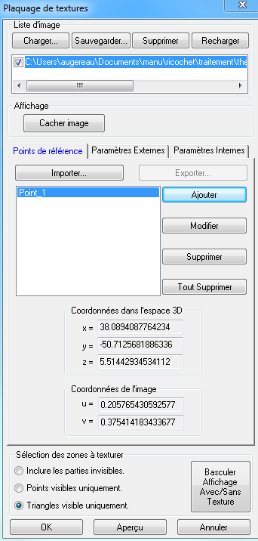
Charger l’image que l’on vent draper. Lorsqu’on a trouvé un point de repère entre l’image et le MNT, cliquer sur « ajouter » puis sélectionner le point sur l’image, puis sur le MNT. Un nouveau point de référence apparait dans la liste.

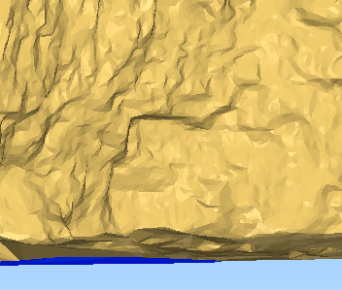

Effectuer la même démarche pour 6 à 8 points de repères, répartis sur l’ensemble de l’image optique.

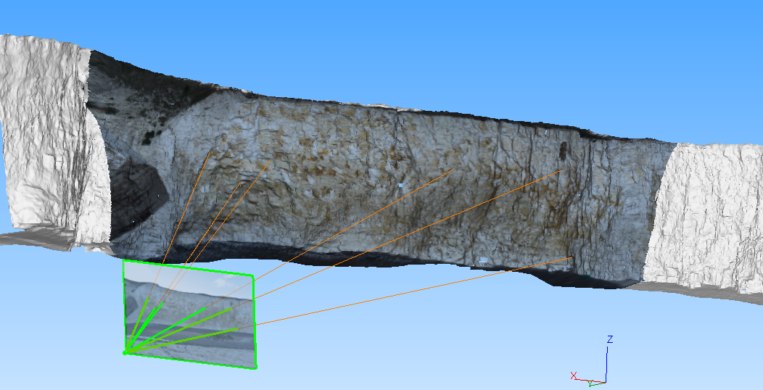
Il est ensuite possible de visualiser le résultat du drapage en cliquant sur « aperçu ». Si le résultat est satisfaisant, exporter les points de calage.
Lors d’une prochaine étape de traitement, il sera possible de charger l’image à draper et d’importer les points de référence, afin de projeter l’image sans refaire l’étape de pointage des points.
Effectuer cette démarche pour l’intégralité de la zone d’étude.
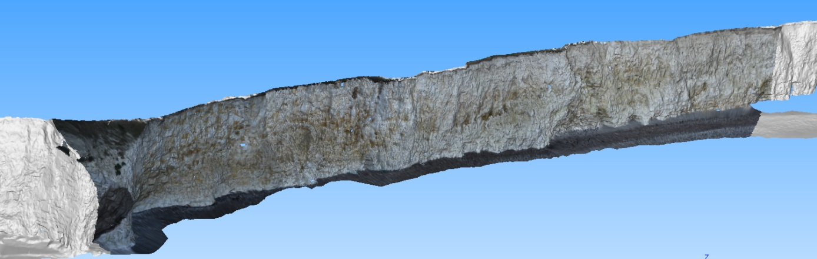
  - Drapage des images thermiques

Effectuer la même démarche avec les images thermiques. Les points de repères seront plus faciles à trouver entre les images thermiques et les images optiques.
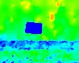
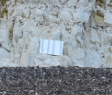

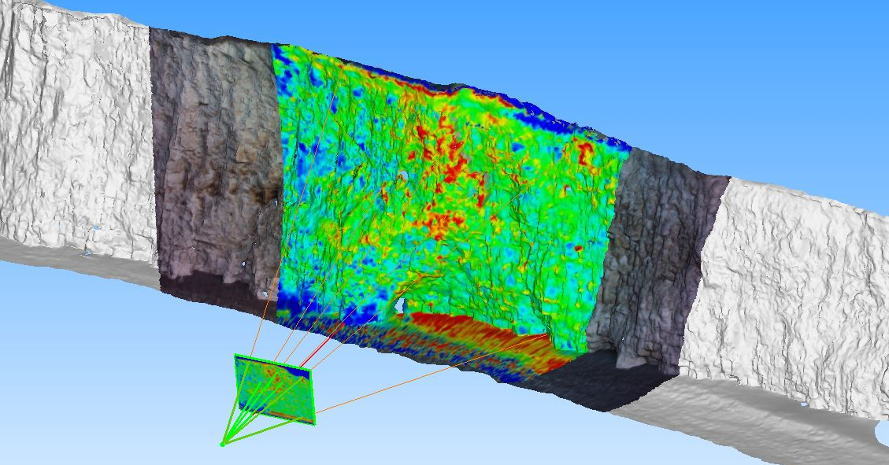

Enfin, effectuer cette démarche pour l’intégralité de la zone d’étude.
